B&B Store
Borrow a Book Store

Tema nr.5

Proiect
Biblioteca virtuala cu împrumut de cărți

Student : Tiboldi Roberto-Ciprian

Semigrupa: 224/1
Sesiunea : de vara.

Cuprins:

- Obiective

- Structura aplicației
-poza
- Structura bazei de date
-poza
- Descriere module și exemple de cod
  - partea publica
  - partea privata

1.Obiective
Obiective Principale

Acest website creează un mediu de căutare a cărților cu ajutorul unei baze de date, având ca si scop afișarea lor si posibilitatea utilizatorului de a le împrumuta.

Pentru utilizator:
- Afișarea cărților.
- Catalogarea cărților in funcție de subiect.
- Facilitarea căutări cu ajutorul unui „Search-bar”.
- Navigație prin website cu ajutorul unui meniu.
- Posibilitatea unui utilizator de a se înregistra pe website prin crearea unui cont.
- Posibilitatea unui utilizator care deține un cont de a se conecta. (login panl)
- Posibilitatea de a adaugă in cos cărțile dorite.
- Posibilitatea de a plăti cărțile.
- Posibilitatea de a citi cărțile ale cărora plăti au fost acceptate.
- Posibilitatea ca si utilizator de a trimite un mesaj de feedback. (Sendbox page)

Administratorul are posibilitatea:
- de a vedea utilizatorii înregistrați si datele lor;
- de a vedea cărțile înregistrate in baza de date;
- de a vedea comentariile utilizatorilor;
- de a vedea comenzile, de a le putea analiza, accepta sau șterge;
- de a insera utilizatori sau cărți noi;
- de a șterge utilizatori sau cărți noi;
- de a modifica datele relative utilizatorilor sau cărților;

Obiective Viitoare

Aceste obiective reprezintă unele îmbunătățiri care pot fii implementate in versiuni viitoare ale aceste aplicații web.
- Posibilitatea de a afișa mai multe informații despre cărți.
- Adaptarea meniului si a întregi aplicații pentru diferitele tipuri de dimensiuni.
- Îmbunătățirea metodei de afișarea a comentariilor.
- Posibilitatea administratorului de a răspunde la solicitările utilizatorului direct pe website.
- Posibilitatea de a cumpăra mai multe cărți simultan.
- Afișarea prețului cumulat atunci când sunt mai multe cărți in coșul utilizatorului
- Afișarea unui număr in dreptul coșului de cumpărături care sa reprezinte numărul de cărți adăugate
- Posibilitatea utilizatorului de a adăuga unele cărți la o lista de preferate.
- Un „Search bar” optimizat care permite căutarea prin titlu, cuvânt cheie sau subiect.
- Posibilitatea utilizatorului de a da un feedback in legătura cu cărțile pe care le a citit.
- Introducerea dublei confirmări atunci când se șterge o carte din cos.
- Introducerea dublei confirmări pentru operațiile efectuate de către administrator.
2. Structura aplicatiei

Structura in funcție de pagini:
- User:
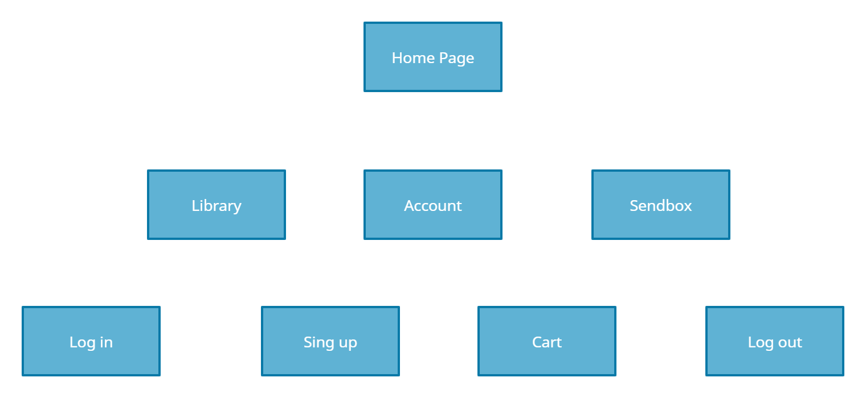

- Admin:
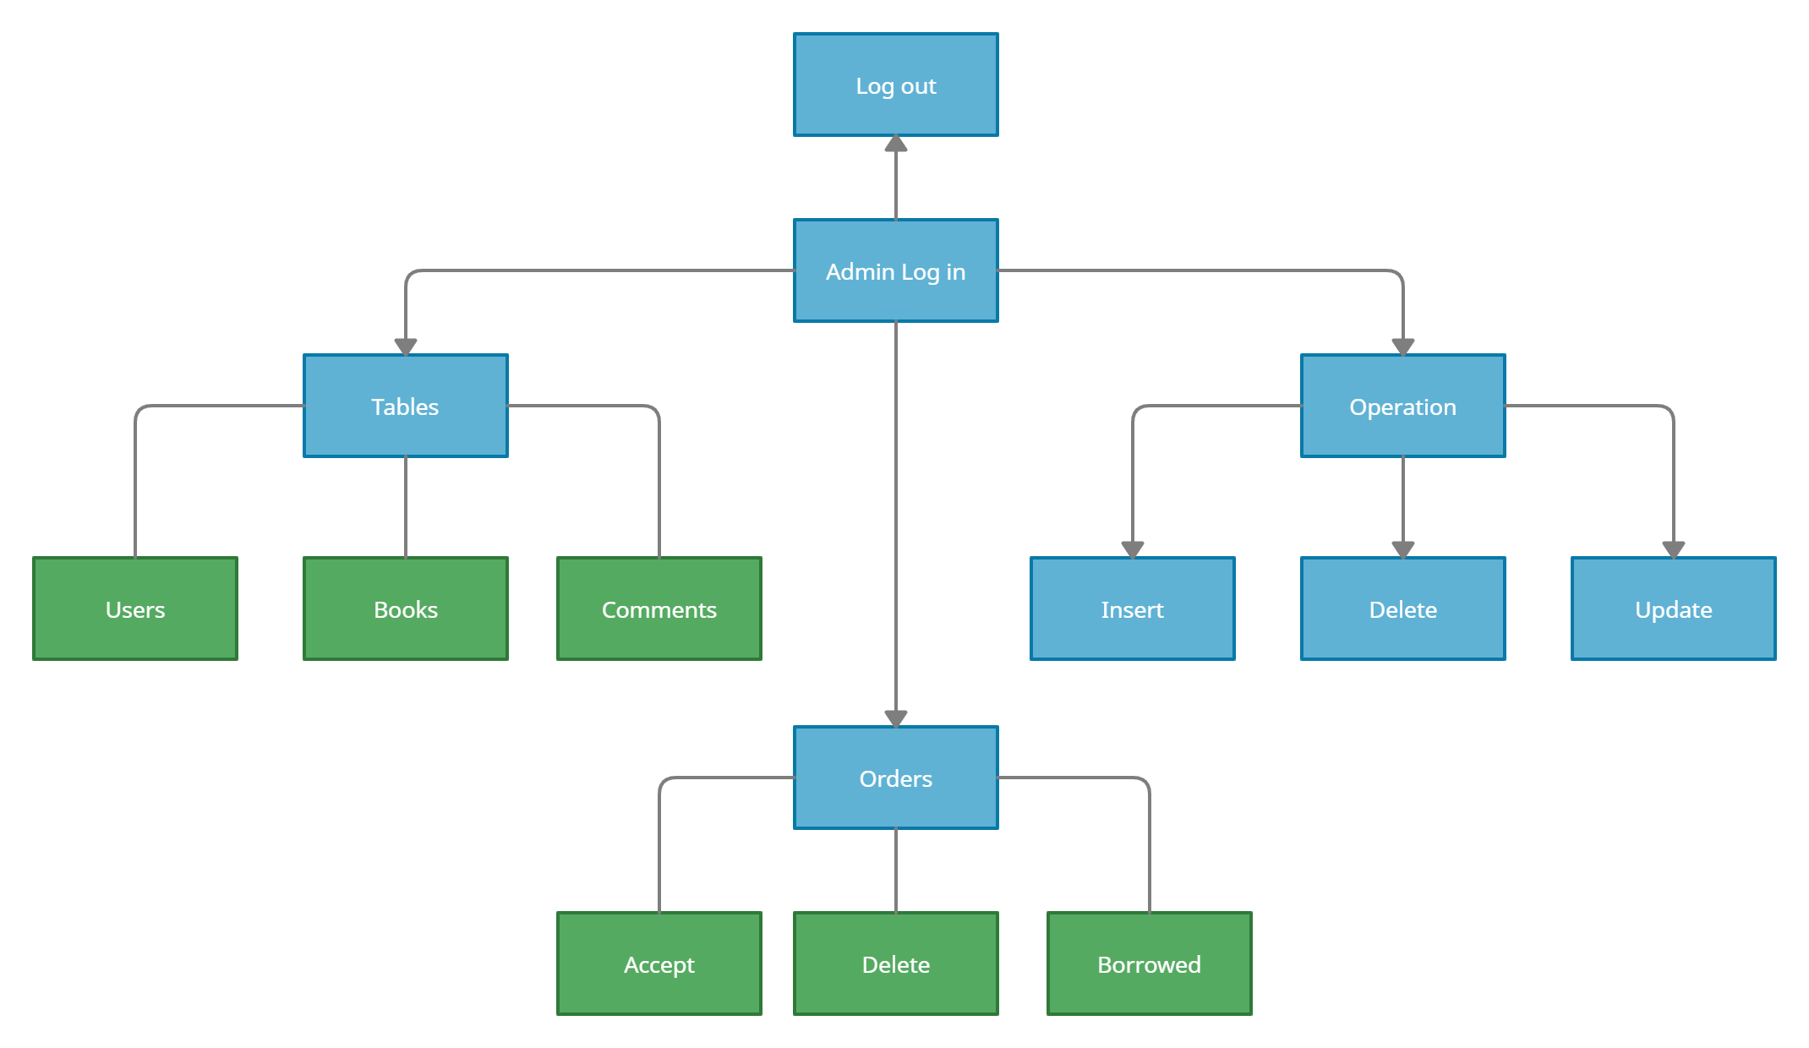

Flow of events:

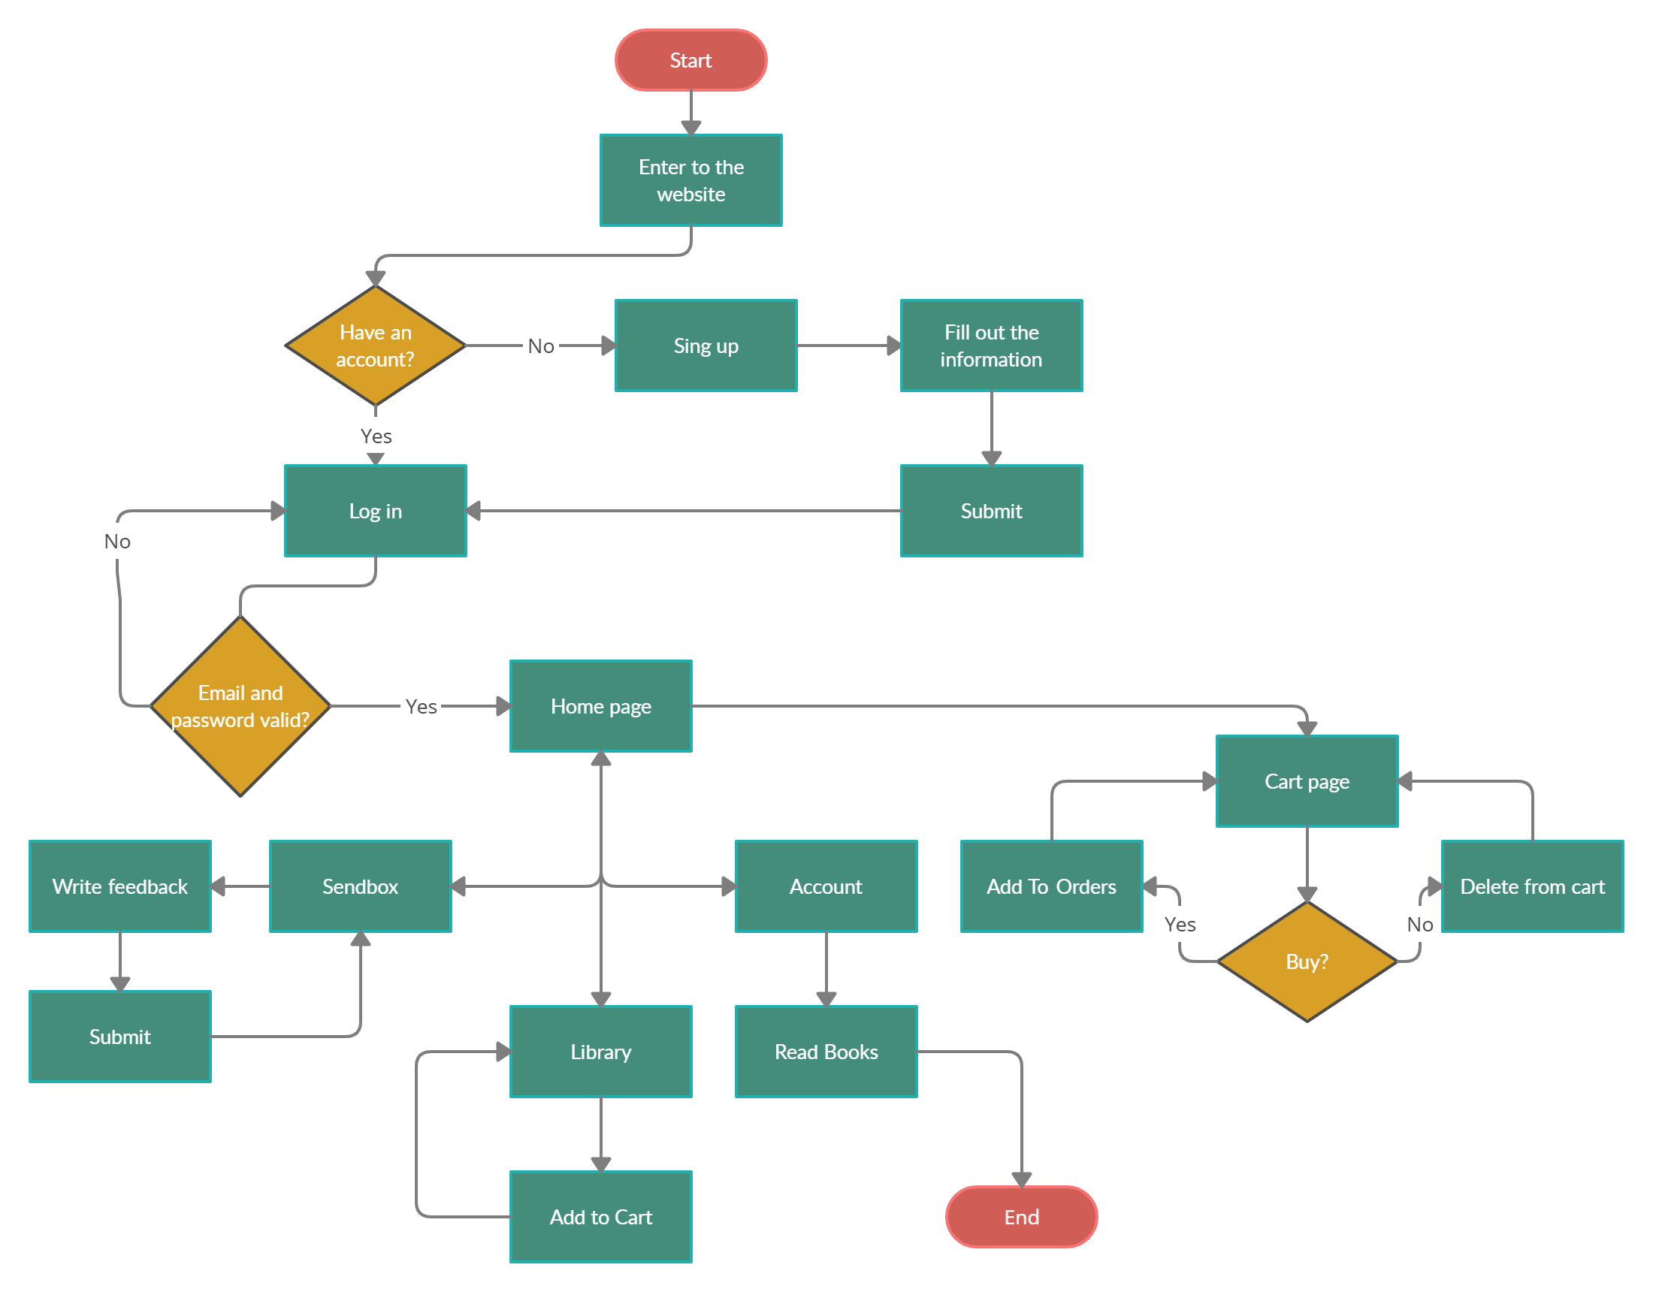

3.Structura bazei de date

Baza de date ne permite:
- Stocarea datelor relative utilizatorului.
- Stocarea datelor relative administratorului.
- Stocarea datelor relative, comenzilor, împrumuturilor, comentariilor.
- In baza de date avem 7 tabele.

Diagrama cu baza de date:

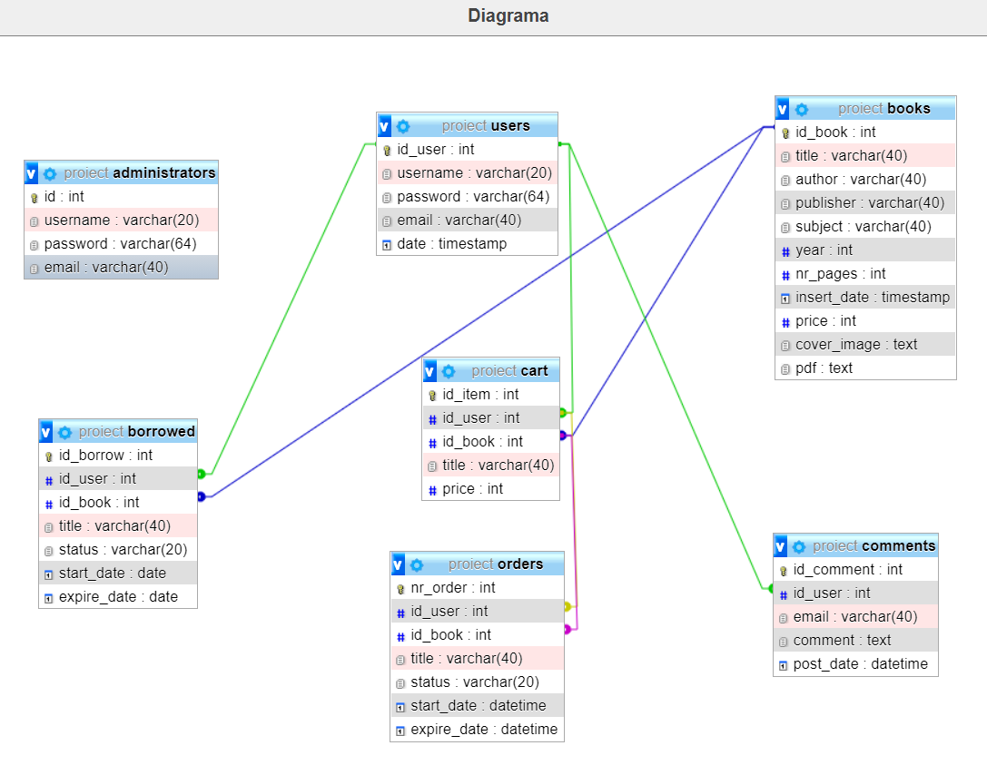

In tabela borrowed sunt păstrate toate cărțile care au fost împrumutate. Câmpul status: ne permite sa vedem daca cartea a fost plătita. Daca este plătita si data de expirare nu a trecut status va fi egal cu “paid”, însă daca data de expirare a trecut status devine “expired”.

4.Descriere module și exemple de cod
a. parte publica
Meniul
După ce am accesat acest website, cel mai util element este bara de navigație, aceasta permite o trecere simpla de la o pagina la alta. In acest website meniul se împarte in trei părți:
- Navbar
- Banner cu Search bar
- Sub-Nav
Navbar-ul conține logoul websaitului si linkurile către pagina de Home, Library, Account si Sendbox.

Banner-ul conține un Search bar care permite căutarea unui autor, dacă acesta este găsit în pagină de home sunt afișate într-un tabel toate cartiile disponibile de la acel autor pe website.
Afișarea tabelului și procesul de căutare a cartiilor are loc cu ajutorul codului care urmează:

<?php
if (isset($_POST['search_author'])) {
$author = $_POST['author'];
$sql = "SELECT * FROM books where author = '$author'";
$rez = mysqli_query($con, $sql);
$i = 1;
?>
<div class="container">
<h2>Searched: </h2>
<br>
<table class="user-table">
<tr>
<th>Nr. Book</th>
<th>Title</th>
<th>Author</th>
<th>Publisher</th>
<th>Subject</th>
<th>Year</th>
<th>Pages</th>
</tr>
<?php
while ($row = mysqli_fetch_array($rez)) {
echo "<tr";
if ($i % 2 == 0)
echo " class=\"stil1\"";
echo "><td>" . $i . "</td>
<td>" . $row['title'] . "</td>
<td>" . $row['author'] . "</td>
<td>" . $row['publisher'] . "</td>
<td>" . $row['subject'] . "</td>
<td>" . $row['year'] . "</td>
<td>" . $row['nr_pages'] . "</td>
</tr>\n";
$i++;
}
}
?></table> </div> <?php
?>

Partea de Sub-Nav pe lângă a permite utilizatorului de a știi că este logat la website permite acestuia să treacă în paginele de log in respectiv sign in, cart și log out.

Modulele Log in si Sign in

Accesul acestor module se poate realiza cu ajutorul primei pictograme (icon) din Sub-Nav.

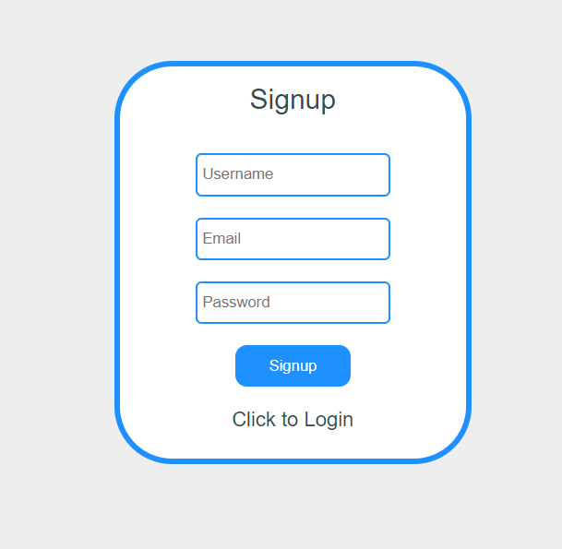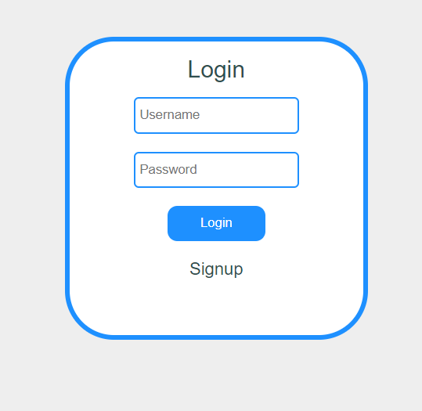

Procesul de înregistrare/conectare este unul simplu. In urma introducerii datelor in modulul de Sign up utilizatorul este redirecționat spre modulul de log in unde se poate conecta. Datele sunt salvate in baza de date numita users cu ajutorul următoarei secvențe de cod:

if($_SERVER['REQUEST_METHOD'] == "POST")
{
//something was posted
$username = mysqli_real_escape_string($con,$_POST['username']);
$password = mysqli_real_escape_string($con,$_POST['password']);
$password = md5($password);
$email = $_POST['email'];
$query = "SELECT * from users where email = '$email'";
$result = mysqli_query($con, $query);

if($result->num_rows == 0)
{
if(!empty($username) && !empty($password) && !is_numeric($username))
{

//save to database
$date = date("Y-m-d H:i:s");
$query = "insert into users (username,password,email,date) values ('$username','$password','$email','$date')";

mysqli_query($con, $query);

header("Location: login.php");
die;
}else
{
echo '<script>alert("Please enter some valid information!")</script>';
}
}
else
{
echo '<script>swal("Info!", "Someone was already registred with this email!", "info");</script>';
}
}

Cum se poate observa din liniile de cod datele sunt filtrate si parola este criptata cu funcția md5 (acesta suporta si funcțiile sh1 sau sh2). Întâi se verifica in baza de date daca exista deja un user înregistrat cu emailul respectiv ($query = "SELECT * from users where email = '$email'";). Apoi daca rezultatul este negativ si câmpurile sunt completate corespunzător se procedează la inserarea noului utilizator in baza de date.
Procesul de log in este asemănător însă in cazul acesta in loc sa inseram doar căutam in baza de datele username si password. ($query = "SELECT * FROM users WHERE username = '$username' AND password = '$password'";)

Procesul de Add to Cart si Buy

După ce utilizatorul alege cartea pe care dorește sa o împrumute si face click pe butonul “Add to cart”, datele relative cărții si a id-ul userului sunt salvate in baza de date cart.
In modulul Cart avem in primul tabel cărțile din cos. Butonul “Delete” șterge din cos iar butonul Buy adaugă cartea la comenzi. Comenzile sunt vizibile in tabela Orders.

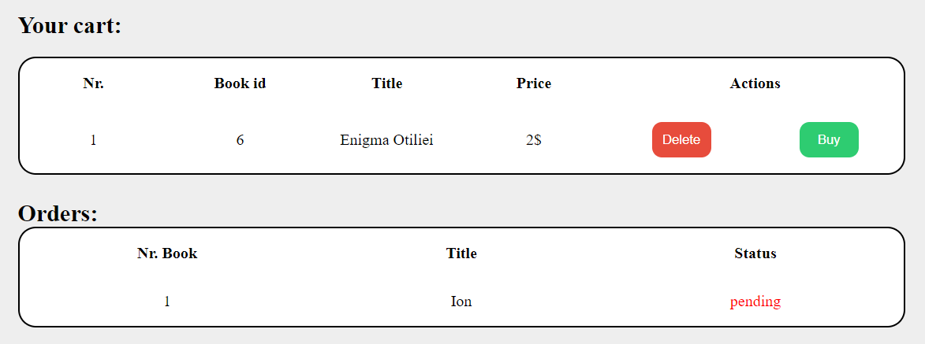

Cu un click pe butonul de “Buy” comanda este plasata si o sa apară in tabela orders atâta timp cat nu este acceptata. Când comanda nu mai este prezenta înseamnă ca a fost acceptata iar cartea este disponibila in secțiunea Account.

b. parte privata

In acesta secțiune după conectarea cu ajutorul unui modul de log in administratorul are acces la panoul de control al biblioteci (Admin panel). Cu ajutorul meniului putem naviga in următoarele pagini:
-Tables
In aceasta secțiune sunt dispuse 3 tabele:
- Afișează toate cărțile înregistrate pe website cu datele lor (SELECT * FROM books;)
- Afișează utilizatori (SELECT * FROM users;)
- Afișează comentariile utilizatorilor (SELECT * FROM comments;)

-Orders
Aceasta pagina permite vizualizarea, acceptarea sau ștergerea comenzilor.
-Operation
Aceasta este compusa din modulele:
Insert (permite inserarea unui nou utilizatorul sau introducerea unei cărți noi).
Procesul de inserarea a unei cărți este mai complicat deoarece pe lângă datele cărții trebuie sa adăugam o poza pentru coperta si pdf-ul cu cartea respectiva. In acest proces de inserare se verifica dimensiunea fișierelor si extensia astfel încât sa fie corespunzătoare:
if ($img_size > 1250000) {
$em = "Sorry, your file is too large.";
header("Location: index.php?error=$em");
}else {
$img_ex = pathinfo($img_name, PATHINFO_EXTENSION);
$img_ex_lc = strtolower($img_ex);

$allowed_exs = array("jpg", "jpeg", "png");

if (in_array($img_ex_lc, $allowed_exs)) {
// $new_img_name = uniqid("IMG-", true).'.'.$img_ex_lc;
$img_upload_path = 'covers/'.$title.'.'.$img_ex_lc;
move_uploaded_file($tmp_name, $img_upload_path);
$img_new_name = $title.'.'.$img_ex_lc;

$allowed_books_exs= array("pdf");
$pdf_ex = pathinfo($pdf_name, PATHINFO_EXTENSION);
$pdf_ex_lc = strtolower($pdf_ex);
if (in_array($pdf_ex_lc, $allowed_books_exs)) {
$pdf_upload_path = 'pdf/'.$title.'.'.$pdf_ex_lc;
move_uploaded_file($tmp_name1, $pdf_upload_path);
$pdf_new_name = $title.'.'.$pdf_ex_lc;
}
else{
echo "This type of file is not allowed";
}

După procesul de verificare, daca datele introduse sunt corespunzătoare se trece la partea de inserare in baza de date.
$query = "insert into books (title,author,publisher,subject,year,nr_pages,insert_date,price,cover_image,pdf) values ('$title','$author','$publisher','$subject','$year','$nr_pages','$date','$price','$img_new_name','$pdf_new_name')";

Delete
Acest modul ne permite sa ștergem un user sau o carte din baza de date. Acest proces are loc prin inserarea idului utilizatorului sau al cărți.
DELETE FROM users WHERE id_user='$id_user'
DELETE FROM books WHERE id_book='$id_book'

Update
Acest modul permite actualizarea datelor utilizatorilor sau cărților. Cu ajutorul unei zone de Search administratorul poate sa caute inserând un id un utilizator respectiv o carte. Intru-n tabel sunt prezentele datele actuale ale utilizatorului/carte iar in cel de al doilea tabel avem o zona in care se pot introduce datele noi.
$query = "UPDATE users set username= '$username', email='$email' WHERE id_user='$id_user'";
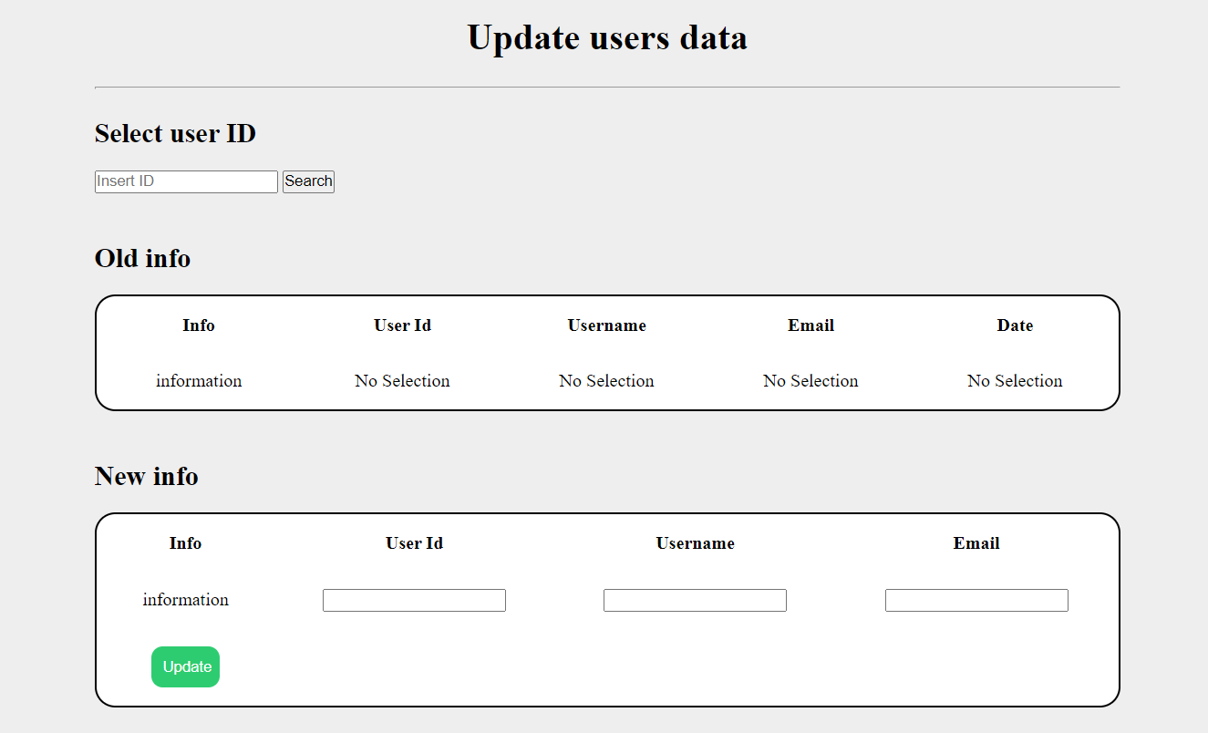

BIBLIOGRAFIE

- W3Schools
- Stack Overflow
- Php.net
- YouTube

